NA GÓRZE PRACUJĄ
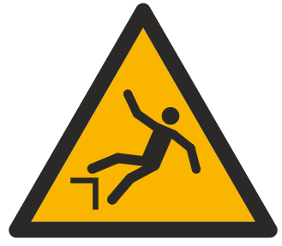
NIE PODCHODZIĆ

